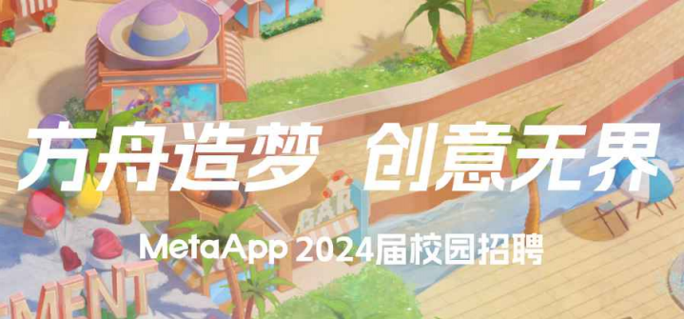



 我们

是谁

|  |
| --- |
| 热招  岗位 |

|  |
| --- |
| 招聘对象/ 投递方式 |

校园招聘简章

|  |
| --- |
| 为什么选择 我们 |

1. 我们是谁

. MetaApp是一家成立于2017年的C轮明星创业公司 ，估值近10亿

美金 ，是一家准独角兽公司 ， 由SIG海纳亚洲、 DST、创世伙伴资

本CCV、云九资本等顶级美元基金投资。旗下产品233乐园是国内

最大的安卓游戏平台 ， 日活过千万。 团队目前正在打造一款全年

龄段的虚拟世界 ，致力于让每一位创作者可以基于MetaApp平台

和编辑器创造出有意思的游戏 ，丰富人生体验！

. 截至2023年9月 ，公司员工数量超过700人 ，业务处于高速发展阶

段。创始团队为耶鲁、清华、 中科大、硅谷背景 ，CEO胡森曾入

选2021年《财富》40位40岁以下商业精英、 中国及亚洲《福布

斯》30U30。

. 发展历程：

2017年10月 ，MetaApp公司成立。

2018年5月 ，成功获得A轮融资。

2019年10月 ，旗下产品233小游戏破400万DAU。

2020年1月 ，注册用戶超过2亿 ，联运合作20万款游戏 ，累计分发量

过10亿。

2021年3月 ，MetaApp完成C轮1亿美金融资 ，旗下产品233乐园

MAU破6000万。

2022年 ，编辑器产品上线开启内测。

2023年 ， 口袋方舟编辑器对外公测。

欢迎点击官网了解更多：<https://www.metaapp.cn/>

2. 为什么选择我们

1. 市场上有竞争力薪酬福利

六险一金、房补、餐补、生日福 利、节日礼盒、健身房补贴 ，兴 趣社团经费

3. 高水平的人才队伍

目前国内最大的独立编辑器研发 团队 ，与耶鲁、清北、 中科大等 海内外知名院校的技术大佬一起 共事





2. 高天花板的核心业务

底层技术和商业模式驱动中国 休闲游戏爆发增长 ，存在内容 供应的结构性机会

4. 扁平直接的团队风格

氛围融洽 ，鼓励创新 ，给予新 人广阔的发挥空间 ，每一位新 同学都可以在业务实践里获得 前沿的认知；

5. 清晰的新人培养路径

专为校招生定制“星火计划”培养计划 ，专为实习生定制以3个月为周期的转正培养 计划 ，内部读书会/大咖分享会/业务开放麦等多样能力提升活动 ，打造学习型组织， 每一位新人都能获得高成长的机会。

3. 热招岗位



 [⽴即投递](https://meta.jobs.feishu.cn/140297) ( 工作地点：北京、成都、厦门）

|  |
| --- |
| ⭐ 研发：大模型训练架构师、游戏系统开发、TA（技术向）、初级游戏策 划、AIGC算法、web开发等 |

|  |
| --- |
| ⭐ 产品：编辑器产品经理、产品经理（创作者生态）、产品经理 （UGC）、产品经理（商业化）等 |

|  |
| --- |
| ⭐ 运营：创作者运营、平台运营、新媒体运营、用⼾增长运营（管培生） 等 |

⭐ 其他：海外游戏社媒运营实习生等

4. 招聘对象

|  |
| --- |
| ⭐ 校招岗位面向：2023.9-2024.12毕业的海内外应届生  实习岗位面向：在校生 ，24/25届均可 |

|  |
| --- |
| ⭐ ⽹申方式   1. 点击下方链接，进入内推系统即可投递：   <https://meta.jobs.feishu.cn/140297/m?external_referral_code=78X3QC6>   1. 扫描下方二维码，进入内推系统投递： |

如果你的朋友也喜欢我们 ，欢迎转发推荐他/她加入



*方舟造梦，创意无限*

*在MetaApp等你来*